Информация по реализации Комплексного плана противодействия идеологии терроризма в Российской Федерации на 2019-2023 годы
Алексеевского муниципального района

1. Результаты работы по профилактике идеологии терроризма (политического, религиозного, национального, молодежного).
В соответствии с планом работы АТК в Алексеевском муниципальном районе организован постоянный мониторинг политических, социально-экономических и иных процессов в районе, оказывающих влияние на ситуацию в области противодействия терроризму.
В районе действует Общественный Совет, на котором рассматриваются вопросы межнациональных и межконфессиональных отношений в районе. В состав Общественного Совета входят руководители национально-культурных и религиозных объединений:
- руководитель русского национально-культурного центра;
- руководитель татарского национально-культурного центра;
- руководитель кряшенского национально-культурного центра;
- руководитель мордовского национально-культурного центра;
- руководитель чувашского национально-культурного центра.

На территории Алексеевского района зарегистрированы и действуют четыре политические партии: отделение «Единая Россия», «КПРФ», «ЛДПР» и «Справедливая Россия». Незарегистрированных партий и движений, активно участвующих в общественно-политической жизни и оказывающих влияние на обстановку в районе не имеется.
В Алексеевском муниципальном районе Республики Татарстан религиозная ситуация спокойная, наблюдается положительная динамика: выросло число действующих приходов и мечетей, растет число верующих. Представители традиционных конфессий активно принимают участие в социально-общественной жизни населения района: Фестиваль колокольного звона «Алексеевские перезвоны», летние православные и мусульманские оздоровительные лагеря, паломнические поездки, воскресные школы при православных приходах и мечетях, все это способствует укреплению межнациональных связей и духовно-нравственному возрождению общества.
Лидеры традиционных конфессий активно печатаются в районной газете «Заря» («Таң»).
Конфликтов, возникших на почве расовой, национальной и религиозной ненависти не возникало.
Активная работа ведется по профилактике веротерпимости, уважительного отношения к различным конфессиям, культурным духовным ценностям и религиозным ритуалам, по межнациональным и межконфессиональным отношениям проводится работа имам-мухтасибом и протоиреем Алексеевского района, местным отделением «Всемирного конгресса татар», национально-культурными автономиями: русских, татар, чуваш, мордва и крящен.
В сентябре 2019 года все учебные заведения провели классные часы на тему: «Что такое терроризм». В старших классах сотрудниками полиции совместно с работниками прокуратуры проведены уроки безопасности на тему: «Экстремизм и терроризм», на которых поднимались вопросы: отношение к терроризму и экстремизму, причины возникновения экстремизма, ответственности за заведомо ложные сообщения о террористическом акте. Учащимся сотрудниками полиции был вручены памятки «Терроризм и экстремизм - главные угрозы современного мира», «Пример толерантности, традиции и праздники многонационального Татарстана».
В соответствии с планом работы МКУ «Отдел образования Алексеевского муниципального района» по проведению мероприятий в рамках месячника в общеобразовательных учреждениях в первую декаду сентября проведены родительские собрания, где одним из вопросов было обсуждение темы: «Воспитание в семье в духе толерантности и благочестия».
Через систему воспитательной работы и изучение предметов учебного плана (литература, история, обществознание) идет формирование правовой культуры учащихся, предупреждение терроризма, экстремизма и воспитание толерантного поведения. На занятиях ОБЖ ребята систематически изучают меры безопасности, действия в экстремальных ситуациях.
Результаты проверок показывают, что данный круг лиц, их близкие родственники идеологии терроризма не подвергнуты; лиц, подпавших под ее воздействие не имеется.

Сближению народов, предотвращению межнациональных конфликтов и вовлечению представителей национальных и конфессиональных объединений в культурно – досуговую деятельность по возрождению и сохранению национальной культуры способствует участие в различных мероприятиях по гармонизации межнациональных отношений, которые обусловлены необходимостью обеспечения стабильности межнациональной ситуации и предотвращения национальных конфликтов, создания благоприятных условий и возможностей для осуществления муниципальной политики сфере этнических отношений, развития национальных культур народов, такие как: «Масленица»; фестиваль колокольного звона; Петров день; районный межнациональный праздник «Родниковый Рай»; Сабантуй; Троица; проводятся районные конкурсы: «Татар жыры», «Чувашская красавица», «Русская песня». Проводятся месячники национальной литературы и культуры «Сберечь сегодня – сохранить навсегда». В музее проводятся обзорные экскурсии для посетителей «Национальные и культурные особенности Алексеевского края», этнографические экспедиции по селам района. Обстановка в области противодействия терроризму и экстремизму на территории Алексеевского муниципального района стабильная и контролируемая.

На территории района компактно проживают представители многих национальностей. Основная часть русские - 58,5%; татары - 30,5%; чуваши - 6,3%; мордва - 3,0% и другие - 1,6%.

В Алексеевском муниципальном районе религиозная ситуация спокойная. Несовершеннолетние, не посещающие школу по религиозным мотивам, отсутствуют.

На 01.11.2019 года в Алексеевском муниципальном районе зарегистрировано 24 религиозных организаций, в том числе: мусульманских – 12; православных – 12. Во всех мечетях района проповедуется традиционный ислам.
На территории муниципального района религиозных сект, неформальных молодежных объединений экстремистской направленности не выявлено.
Из стран ближнего и дальнего зарубежья на территории района прибыло 188 иностранных граждан:
В том числе из Средней Азии:
- из Узбекистана 106 чел.
- из Таджикистана 24 чел.
- из Казахстана 9 чел.
- из Туркмении 1 чел.
Кавказа:
- из Армении 14 чел.
- из Азербайджана 6 чел.
Из других регионов 28 чел.
Целями визита обозначена: работа - 106 чел., частная - 58 чел., учеба - 7 чел., туризм - 15 чел. из прибывших в течение года иностранных граждан 6 остались на территории района, остальные покинули пределы Российской Федерации по истечении срока пребывания. Мест компактного проживания иностранных граждан, образования анклавов на территории Алексеевского района не зафиксировано, и их проживание не оказывает существенного влияния на стабильную обстановку в районе.
В целях привития молодёжи идей межнационального и межрелигиозного уважения руководители общественных организаций района приглашаются при проведении культурно-просветительских мероприятий.
В рамках плана мероприятий по проведению месячника «Экстремизму -Нет!» отделами Исполнительного комитета муниципального района проведено большое количество межведомственных мероприятий.
В дополнение к государственным программам, помогают муниципальные проекты «Уроки мужества». Экскурсии в музей «Воинской Славы», общение с войнами интернационалистами, дают ребятам реальное представление о жизни. Проводятся уроки изучения истории различных религий, дети получают навыки толерантности.
В результате проведенной работы в 2019 году на территории Алексеевского муниципального района террористических актов и фактов проявления экстремизма не допущено.
2. Результаты профилактической работы в социальных сетях.
Еженедельно местным отделением «Кибердружина» проводится мониторинг в сети Интернет, направленный на выявление фактов вовлечения молодежи в радикальные организации, распространения призывов членов террористических и экстремистских объединений и групп к совершению экстремистских акций и несанкционированных публичных мер. С использованием сети Интернет. В первом полугодии 2019 года пресечено распространение 33 материалов террористического и экстремистского характера. В 2020 году сотрудники «Кибердружины» будут работать по выявленным лицам деструктивных сообществ, которых представит антитеррористическая комиссии Республики Татарстан.
Фактов наличия распространения религиозной литературы в Алексеевском муниципальном районе за отчетных период с элементами нетрадиционной направленности и экстремисткой идеологии не выявлено.
3. Результаты работы по выявлению лиц, подверженных радикализации, и оказанию на них адресного профилактического воздействия.
На территории Алексеевского муниципального района в течение отчетного периода лица, осужденные за преступления террористической и экстремистской направленности, отсутствуют. Лица из числа бывших осужденных, отбывших наказание за преступления террористического и экстремистского характера, выехавших для участия в боевых действиях на стороне международных террористических организаций, в районе не проживают. По данным отдела МВД района молодежных объединений экстремистской направленности в районе не имеется. Радикально настроенных лиц в районе не выявлено.
4. Результаты профилактической работы с лицами, отнесенными к категории особого внимания.
Распоряжением Главы района от 15.03.2019 года № 34-р создана межведомственная рабочая группа по работе с лицами «особого внимания». В числе членов межведомственной рабочей группы по работе с лицами «особого внимания» входят работники отдела образования, отдела культуры, отдела по делам молодежи, отдела социальной защиты, отдела МВД района.
За отчетный период несовершеннолетних лиц, не посещающих образовательные учреждения по религиозным убеждениям в районе нет.
Несовершеннолетних подростков склонных к совершению преступлений, террористических актов нет.
В целях отработки практических действий при возникновении чрезвычайных ситуаций террористической или иной направленности согласно утвержденному графику ежеквартально проводятся тренировки по эвакуации учащихся и воспитанников дошкольных образовательных учреждений с учетом разработанного плана и приказа руководителей образовательных организаций района.
Результаты проведенного мероприятия всесторонне анализируются, при выявлении недостатков принимаются меры по их устранению.
5. Результаты работы информационно-пропагандистской группы.
В целях обеспечения общественной безопасности, защиты населения от террористических актов, надежной охраны, объектов особой важности, а так же профилактике экстремизма и терроризма населения в муниципальном районе, создана пропагандистская группа при антитеррористической комиссии муниципального района по информационному противодействию терроризму и экстремизму на основании распоряжения Главы муниципального района от 31.01.2018 года № 21-р. За отчетный период пропагандистской группой проведено две профилактических беседы с учащимися 9-11 классов, направленные предупреждение распространения террористических и экстремистских идей среди молодежи.
В местах массового пребывания людей установлены информационные стенды, которые используются для информационно-пропагандистского воздействия в целях предупреждения идеологии терроризма. В учебных учреждениях, сельских домах культуры оформлены стенды «Терроризму - Нет!». На случай чрезвычайных ситуаций разработаны схемы эвакуации людей. Разработана должностная инструкция охранному персоналу.
6. Результаты взаимодействия в профилактической работе с некоммерческими организациями.
В районе активное участие в проведении мероприятий в рамках исполнения муниципальных программ по противодействию идеологии терроризма принимают общественные организации муниципального района. Ежегодно в районе согласно утвержденной программе проводятся культурно-просветительские мероприятия, направленные на гармонизацию межнациональных отношений, духовное и патриотическое воспитание молодежи и формирование уважительного отношения к культуре и религиям народов, проживающих на территории Алексеевского района под названием «Родниковый Рай» в Билярском сельском поселении «Святой ключ».
В СДК ведется работа по популяризации и возрождению национальных обычаев, изучению истории и традиций народов. Проводятся фестивали народных творчеств.
Национально-культурные центры полностью выполняют возложенные на них обязанности по сохранению национальной культуры и внедрению новых форм работы, участвуют в различных фестивалях, конкурсах, тем самым обмениваются опытом и совершенствуют свою работу.
Также проводятся беседы, лекции с населением и учащимися, нацеленные на сохранение народных традиций и обрядов, формирующие толерантное отношение и согласие между народами.
В целях реализации Концепции развития молодежного правоохранительного движения в Республики Татарстан в Алексеевском муниципальном районе действует общественная организация по охране общественного порядка МБУ Алексеевский ТЦМ (Ш) ФООП «ФОРПОСТ».
В целях профилактики терроризма в учреждениях социально-культурного назначения проводятся разные мероприятия по уровню своей подготовленности: информирование о терроризме, проведение классных часов и родительских собраний, на которых разъясняются меры ответственности родителей и детей, наблюдение за внешним видом детей, за тем, как они проводят свободное время, пользуются сетью Интернет и мобильным телефоном, пропаганда здорового образа жизни, мероприятия по патриотическому воспитанию и спортивные и культурно-массовые мероприятия, укрепление толерантного сознания, способности слушать и сочувствать, сострадать, совместная деятельность подростков, дискуссии, обучение методам разрешения проблем и ведению переговоров, создание условий для снижения агрессии, напряженности, с участием психологической службы района с вовлечением подростков «группы риска», созданы подростковые клубы. Один подростковый клуб «Импульс» открыт в пгт. Алексеевское, количество детей более 200 человек, второй клуб «Забава» в с. Билярск, количество детей 200 человек.
7. Результаты проведения месячника «Экстремизму – Нет!» и мероприятий, посвященных Дню солидарности в борьбе с терроризмом.
В целях укрепления межнационального и межконфессионального согласия в Республике Татарстан, профилактики терроризма и экстремизма, а также формирования общественного мнения, направленного на создание атмосферы нетерпимости населения к проявлениям террористической и экстремистской идеологии и в соответствии с распоряжением Президента Республики Татарстан от 14.08.2019 № 91-р «О проведении месячника «Экстремизму – Нет» в период с 2 по 30 сентября 2019 года на территории Алексеевского муниципального района проведены мероприятия в рамках месячника «Экстремизму – Нет!». Средства массовой информации газета «Заря» (Тан) опубликовали информацию месячника «Экстремизму – Нет!».
В ходе проведения мероприятий в школах были охвачены все группы учащихся с 1 по 11 классы. Ребята и педагоги вспомнили жертв трагедии в Беслане и почтили их память минутой молчания. Проведены беседы, классные часы, акции «Мы помним. Мы скорбим», раздавались памятки «Действия при угрозе и осуществлении террористической акции», осуществлен показ видеороликов и презентаций о трагедии в г. Беслане на переменах в актовых залах школ. Классные руководители постарались объяснить, в чем состоит опасность терроризма.
Руководителями организаций и учреждений с массовым пребыванием людей, расположенных на территории муниципального района (объекты образования, культуры, спорта) проведена работа по усилению пропускного режима на объектах с массовым пребыванием людей с проведением инструктажа работников дежурной службы по организации пропускного режима.
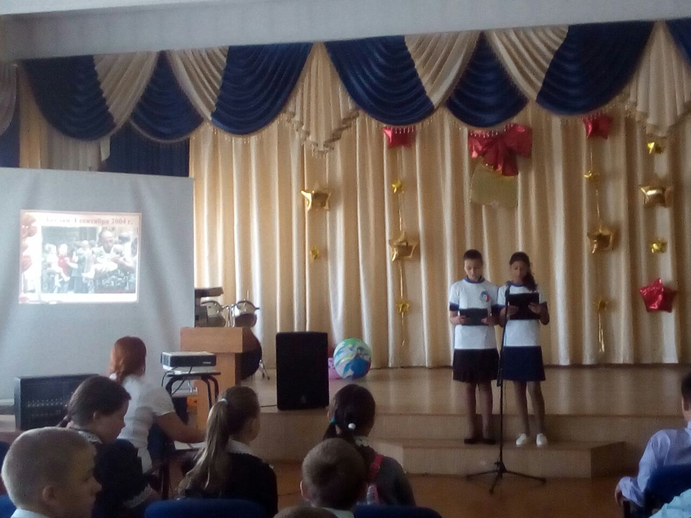

.

Приложение 1

Статистические сведения
по реализации муниципальными образованиями Республики Татарстан
мероприятий Комплексного плана противодействия идеологии терроризма
в Российской Федерации на 2019–2023 годы
за 2019 год
Наименование отчетных показателей  с указанием поставщика информации |  | Показатели
 |  | За 1 полугодие | За год
1. Профилактическая работа с лицами, наиболее подверженными воздействию идеологии терроризма, а также подпавшими под ее влияние
Данные о проведении с лицами, прибывающими в Российскую Федерацию из стран Центрально-Азиатского региона
для обучения на базе образовательных организаций высшего и среднего профессионального образования, мероприятий (в том числе, при участии представителей религиозных и общественных организаций, психологов) в форме индивидуальных или групповых бесед
по доведению норм законодательства, устанавливающих ответственность за участие и содействие террористической деятельности, разжигание социальной, расовой, национальной и религиозной розни, создание и участие в деятельности общественных объединений, цели и действия которых направлены на насильственное изменение основ конституционного строя России
1. | Общее количество лиц данной категории, находящихся на территории | 0 | 0
2. | Количество лиц, с которыми проведены мероприятия (индивидуальных / групповых бесед) | 0/0 | 0/0
3. | Количество мероприятий, реализованных с участием представителей правоохранительных органов / религиозных деятелей / представителей общественных организаций / психологов | 0/ 0 / 0/ | 0/ 0/ 0/
4. | Количество уголовных дел, возбужденных по признакам преступлений террористического характера в отношении лиц из числа прибывших в Российскую Федерацию для обучения на базе образовательных организаций высшего  и среднего профессионального образования | 0 | 0
 | Данные об организации работы по изучению лицами, получившими религиозное образование за рубежом и имеющими намерения заниматься религиозной деятельностью на территории Российской Федерации, норм законодательства Российской Федерации, устанавливающих ответственность за участие и содействие террористической деятельности, традиционных российских духовно-нравственных ценностей и современной религиозной ситуации в регионе пребывания
5. | Общее количество лиц данной категории, находящихся на территории | 0 | 0
6. | Количество лиц, с которыми проведены мероприятия | 0 | 0
7. | Количество лиц указанной категории, принявших участие в мероприятиях по профилактике терроризма | 0 | 0
8. | Количество уголовных дел, возбужденных по признакам преступлений террористического характера, в отношении лиц из числа получивших религиозное образование за рубежом и занимавшихся религиозной деятельностью на территории Российской Федерации | 0 | 0
2. Меры по формированию у населения Российской Федерации антитеррористического сознания
Данные о проведении общественно-политических, культурных и спортивных мероприятий, посвященных Дню солидарности в борьбе
с терроризмом (3 сентября)
9. | Количество лиц, охваченных мероприятиями, посвященными Дню солидарности в борьбе с терроризмом | 2138 | 2142
10. | Количество федеральных и региональных политических деятелей, авторитетных представителей общественных  и религиозных организаций, науки, культуры и спорта, привлеченных к проведению мероприятий | 2 | 5
 | Данные о проведении на базе образовательных организаций воспитательных и культурно-просветительских мероприятий, направленных на развитие у детей и молодежи неприятия идеологии терроризма и привитие им традиционных российских духовно-нравственных ценностей
11. | Количество воспитательных и культурно-просветительских мероприятий, направленных на развитие у детей и молодежи неприятия идеологии терроризма и привитие традиционных российских духовно-нравственных ценностей | 2 | 5
12. | Количество лиц, охваченных указанными мероприятиями | 2138 | 2142
13. | Количество представителей религиозных и общественных организаций, деятелей культуры и искусства, привлеченных к проведению указанных мероприятий | 3 | 5
14. | Количество образовательных организаций (общего / профессионального / высшего образования), в которых проведены мероприятия | 23/ 1 / -/ | 23/ 1/ - /
15. | Общее количество образовательных организаций (общего / профессионального / высшего образования) в субъекте Российской Федерации | 23/ 1/ -/ | 23/ 1/ - /
3. Организационные и иные меры, направленные на повышение
результативности деятельности субъектов противодействия терроризму
 | Данные о проведении конференций, форумов, семинаров, «круглых столов» и других мероприятий по вопросам противодействия идеологии терроризма с последующим опубликованием их результатов, в том числе в сети «Интернет»
16. | Проведено конференций, форумов, семинаров, «круглых столов» по вопросам противодействия идеологии терроризма | 2 | 5
17. | Количество наименований методических материалов, подготовленных по итогам проведенных мероприятий | 0 | 0
18. | Количество сообщений в СМИ о проведенных в отчетный период конференциях, форумах, семинарах, «круглых столах» по вопросам противодействия идеологии терроризма | 2 | 6
 | Данные о финансировании реализации Комплексного плана
19. | Выделено финансовых средств (из бюджета субъекта Российской Федерации / из бюджета муниципалитетов / внебюджетных источников) | -/250.0 / -/ | -/ 250.0/ -/
20. | Реализовано финансовых средств (из бюджета субъекта Российской Федерации / из бюджета муниципалитетов / внебюджетных источников) | -/673.5 / -/ | -/4039053.0 / -/

Приложение 2

Сравнительные сведения
об укомплектованности образовательных учреждений
штатными психологами
№  п\п | Название  образовательного  учреждения | Фактическое количество  учащихся |  | Штатная  численность  психологов |  | Фактическая численность  психологов
 |  | 2018 год | 2019 год | 2018 год | 2019 год | 2018 год | 2019 год
1. | Алексеевская общеобразовательная школа № 1 | 549 | 619 | 1 | 1 | 1 | 1
2. | Алексеевская общеобразовательная школа № 2 | 558 | 602 | 1 | 1 | 1 | 1
3. | Алексеевская общеобразовательная школа № 3 | 412 | 406 | 1 | 1 | 1 | 1
4. | Алексеевская начальная школа - сад № 4 | 85 | 86 | 0,5 | 0.5 | 0,5 | 0,5
5. | Детский сад №1 | 145 | 143 | 0,5 | 0,5 | 0,5 | 0,5
6. | Детский сад № 3 | 154 | 142 | 0,5 | 0,5 | 0,5 | 0,5
7. | Детский сад № 6 | 205 | 178 | 0,92 | 0,92 | 0,92 | 0,92
8. | СПДП МТЗ СЗ РТ «Забота» |  |  | 1 | 1 | 1 | 1
9. | ГБУ ЦСОН МТЗ СЗ РТ |  |  | 1 | 1 | 1 | 1
Итого: 7 7 7 7

